**Eger felé tart a Mária Maraton!**

**Mariazell – Csíksomlyó**

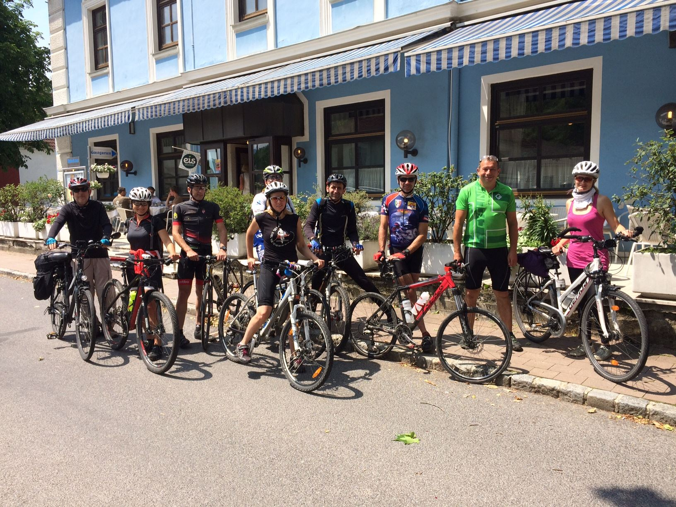

Ma délelőtt Mátraverebély-Szentkútról Egerbe indult a Mária Maraton kerékpáros zarándoklat 12 fős csapata. A zarándokok 14 nap alatt tekernek el Mariazell-ből Csíksomlyóba.

A naponta átlagosan megtett 90 km-es táv erőpróbáló, de teljesíthető. A zarándokokat segítik a helyi önkéntesek és még a kedvező időjárás is könnyíti útjukat.

Kontakt: Sóskuti-Varga Gergely koordinátor

06 30 933 1005

kapcsolat@mariaut.hu